DuyNguyen Hair Salon

System Requirement Specification

**Version: 1.0**

|  |  |
| --- | --- |
| **Issued Status:** | Draft |
| **Issued Date:** | 04-28-2021 |
| **Owner:** | Le Quang Tho |
| **Author:** | toilathor |

|  |  |
| --- | --- |
| **Date:** | 04-28-2021 |
| **Approved by:** | Nguyen Quyet |
| **Signature:** |  |

**Review Information**

|  |  |  |
| --- | --- | --- |
| **Role** | **Required / Suggested** | **Comment** |
|  |  |  |
|  |  |  |

**Approval Information**

|  |  |  |  |  |
| --- | --- | --- | --- | --- |
| **Approver Name** | **Role** | **Date**  (mm-dd-yyyy) | **Revision** | **Comment** |
|  |  |  |  |  |
|  |  |  |  |  |

**Revision History**

|  |  |  |  |  |  |
| --- | --- | --- | --- | --- | --- |
| **Revision** | **Date**  (mm-dd-yyyy) | **Description** | **Revised by** | **Reviewer** | **Date**  (mm-dd-yyyy) |
| *1.0* | *10/20/2020* | *Create SRS* | *Le Quang Tho* | *Nguyen Quyet* |  |
|  |  |  |  |  |  |
|  |  |  |  |  |  |
|  |  |  |  |  |  |
|  |  |  |  |  |  |
|  |  |  |  |  |  |
|  |  |  |  |  |  |
|  |  |  |  |  |  |
|  |  |  |  |  |  |
|  |  |  |  |  |  |
|  |  |  |  |  |  |

Table of Contents

1. Introduction 1

1.1. Purpose 1

1.2. Scope 1

1.3. References 1

2. Overall Description 1

2.1 System diagram 1

**2.1.1** **Diagram** 1

**2.1.2** **Description** 2

**2.1.2.1** **Home Page** 2

**2.1.2.2** **Favorites Page** 3

**2.1.2.2.1** **Exam Service** 3

**2.1.2.2.2** **Point Service** 4

**2.1.2.2.3** **Attendance Service** 4

**2.1.2.2.4** **Class Schedule Service** 4

**2.1.2.2.5** **Mentee Support Service** 4

**2.1.2.2.6** **Document Service** 5

**2.1.2.2.7** **Mentor Service** 5

**2.1.2.3** **Store Page** 5

**2.1.2.4** **Acount Page** 5

2.2 Usecase diagram 6

**2.2.1** **Actor Diagram Relationship** 6

**2.2.2** **UseCase for Unregistered User** 6

**2.2.3** **UseCase for User Member** 7

**2.2.4** **Use case for Admin** 8

2.3 State diagram 8

2.4 Architectural System 8

2.5 Component diagram 8

3. Functional Requirements 8

3.1. Member 8

3.1.1. Login 8

3.1.2. Logout 9

4. Non-functional requirements 10

Usability 10

Reliability 10

Performance 10

upportability 10

Design Constraints 10

On-line User Documentation and Help System Requirements 10

Purchased Components 10

Interfaces 10

User Interfaces 10

Hardware Interfaces 11

Software Interfaces 11

Communications Interfaces 11

Environment 11

Target Environment 11

Development Environment 11

Database 11

Licensing Requirements 11

Legal, Copyright, and Other Notices 11

Applicable Standards 11

5. Appendix 11

6. Wiki 11

1. Introduction
   1. Purpose

Tài liệu mô tả chi tiết các tác nhân và chức năng của hệ thống. Ngoài ra tài liệu còn các yêu cầu phi chức năng, các ràng buộc thiết kế và các yếu tố khác cần thiết để cung cấp mô tả đầy đủ và toàn diện về các yêu cầu cho phần mềm.

* 1. Scope

Tài liệu mô tả các hệ thống được sử dụng trong salon tóc để khách hàng dễ dàng đặt lịch cắt tóc, mua sản phẩm của salon, sử dụng các gói ưu đãi,… Và chủ salon tóc có thể biết lịch cắt tóc của toàn bộ khách hàng, xử lí các đơn hàng,…

* 1. References

1. Overall Description
   1. System diagram
      1. **Diagram**

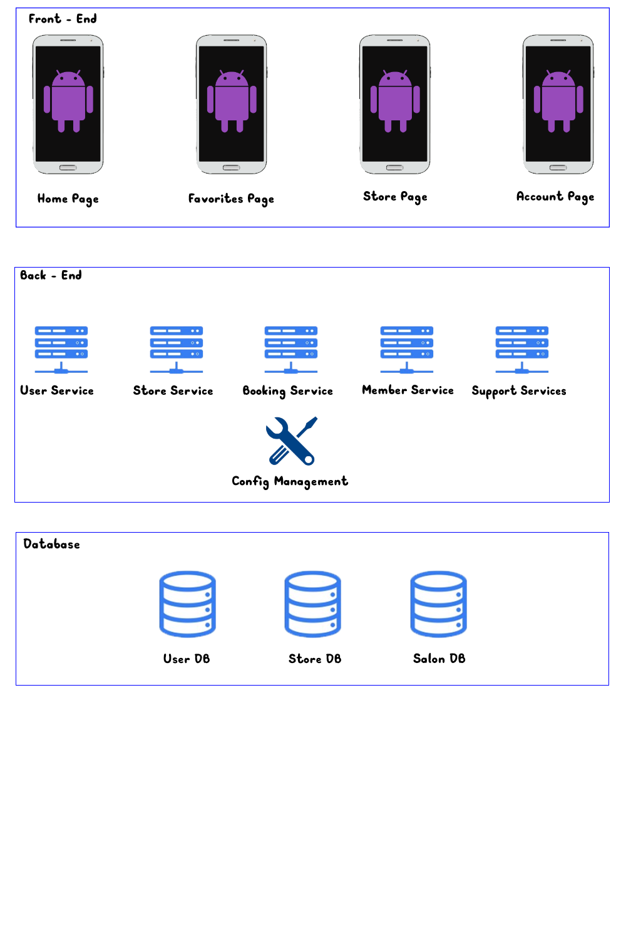

* + 1. **Description**

DuyNguyen Hair Salon sẽ bao gồm 4 trang chính bao gồm: Home Page, Favorites Page, Strore Page, Acount Page.

Trong đó từng trang con sẽ được triển khai như sau:

* + - 1. **Home Page**

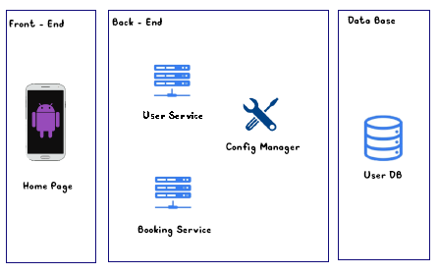

User sẽ bao gồm 2 đối tượng trong chuỗi hệ thống: Admin, Customer.

Trong Home Page có thể thực hiện các chức năng như:

* Booking (Đặt lịch)
* Check lịch khách đặt
* ....
  + - 1. **Favorites Page**

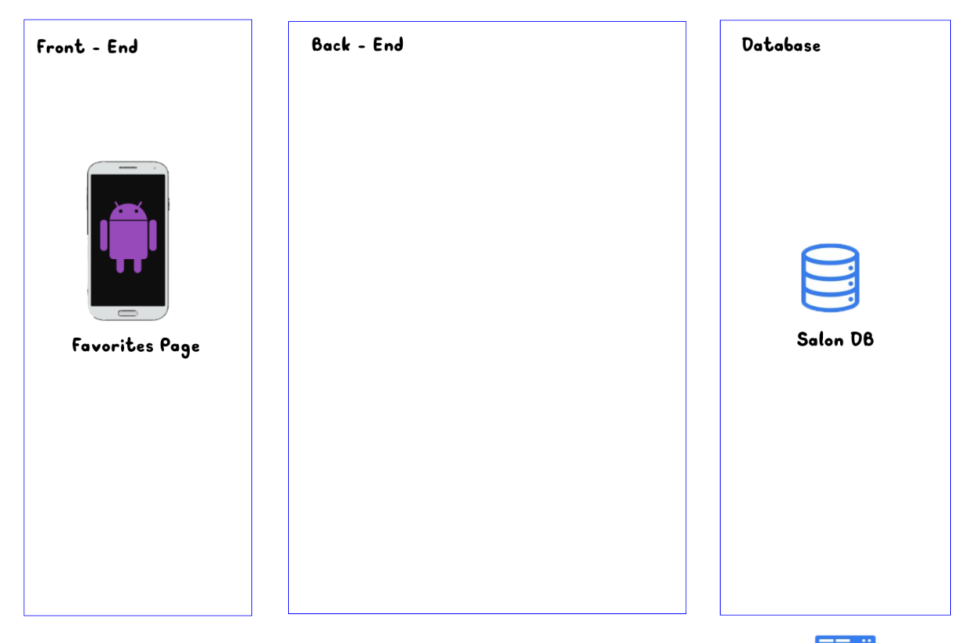

Trong Favorites Page chí có một chứ năng duy nhất là show cho user một list các mẫu tóc HOT TREND đển tham khảo

* + - 1. **Store Page**

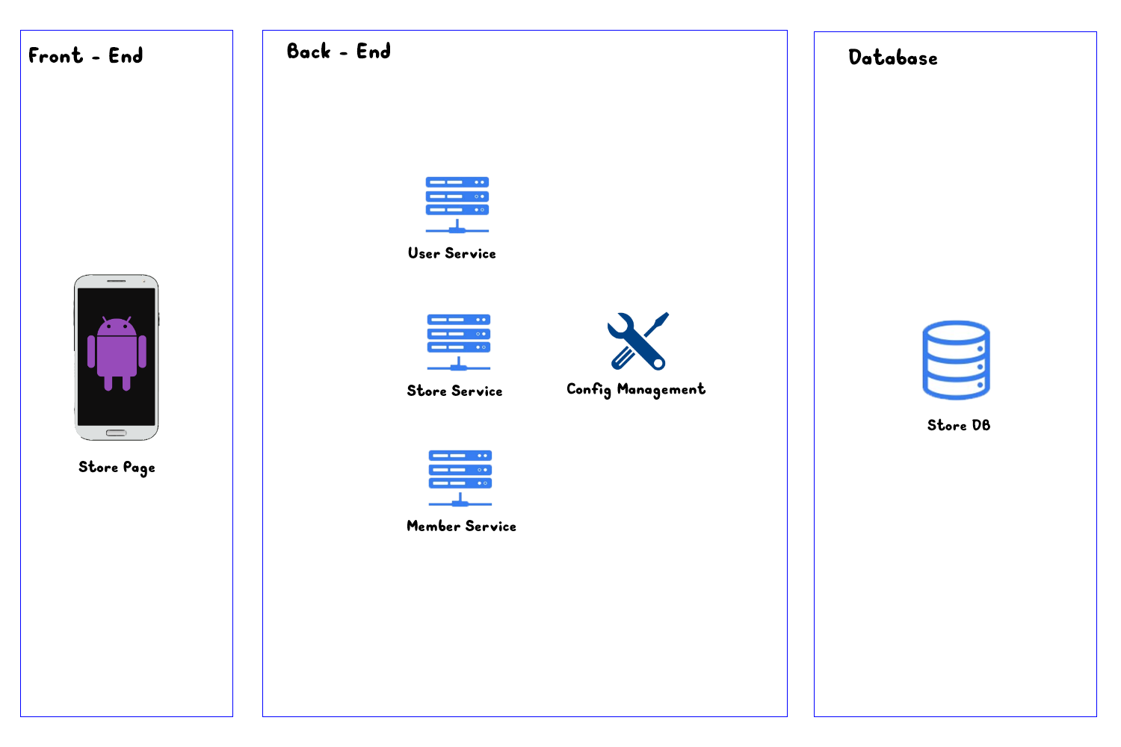

Trong Store Page sẽ có các chức năng như:

* Thêm vào giỏ hàng
* Tìm kiếm sản phẩm
* Đặt hàng
* …
  + - * 1. **User Service**

Trong Store Page, User Service có chức năng:

* Lấy thông tin của khách hàng để hoàn thiện hóa đơn
* …
  + - * 1. **Store Service**

Store Service có chức năng:

* Customer sửa đơn hàng
* Admin xác nhận đơn hàng
* Xóa đơn hàng
* Hiển thị các mặt hàng
* Thêm vào giỏ hàng
* Đặt hàng
* …
  + - * 1. **Member Service**

Member Service có chức năng:

* Tích điểm cho thành viên
* ...
  + - 1. **Acount Page**

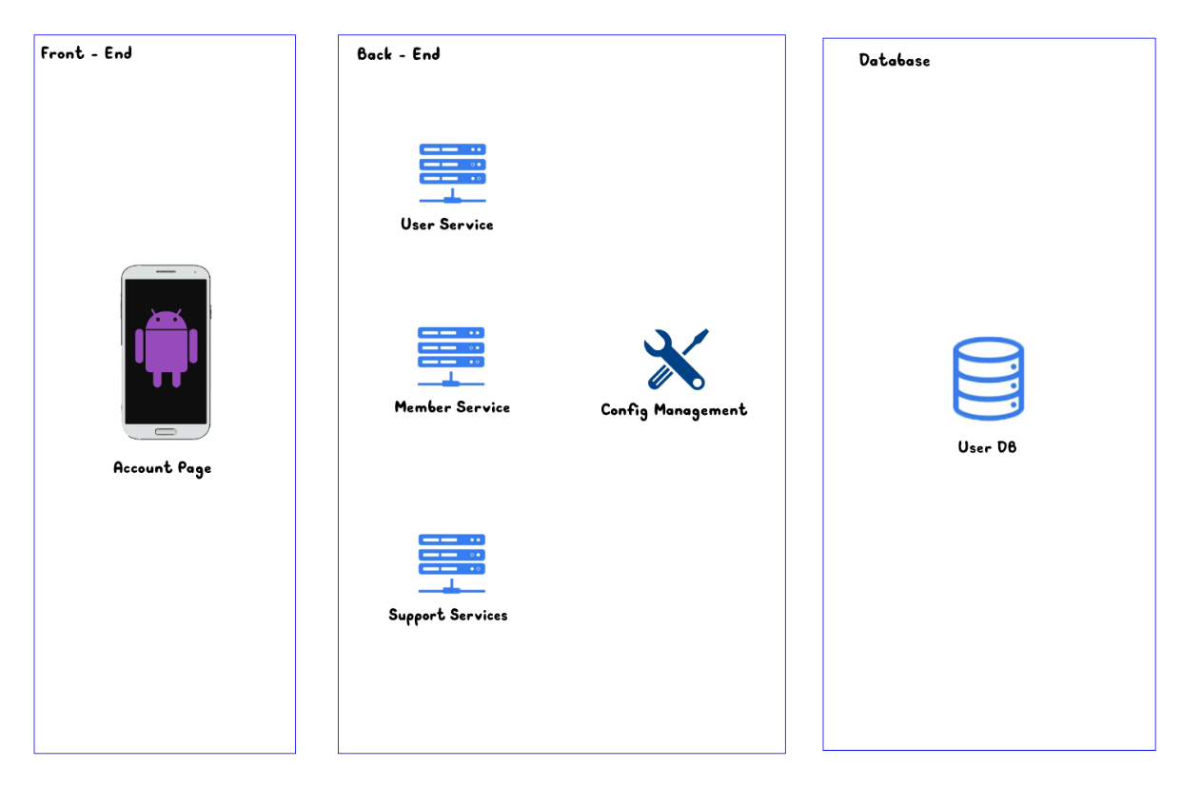Account Page bao gồm các chức năng chính như:

* Login – Logout
* Kiểm tra thông tin cá nhân
* Tạo thẻ thành viên (member)
* Cập nhật thông tin cá nhân
* Xem các ưu đãi được hưởng
* …
  + - * 1. **User Service**

User Service trong Account Page có chức năng:

* Update thông tin cá nhân
* Login – Logout
  + - * 1. **Member Service**

Member Service trong Account Page có chức năng:

* Tạo thẻ thành viên
* Kiểm tra các gói ưu đãi
  1. Usecase diagram
  2. State diagram
  3. Architectural System
  4. Component diagram

1. Functional Requirements
2. Non-functional requirements

Usability

N/A

Reliability

N/A

Performance

N/A

upportability

N/A

Design Constraints

Mockup Design

On-line User Documentation and Help System Requirements

N/A

Purchased Components

N/A

Interfaces

User Interfaces

N/A

Hardware Interfaces

N/A

Software Interfaces

N/A

Communications Interfaces

N/A

Environment

Target Environment

N/A

Development Environment

N/A

Database

N/A

Licensing Requirements

N/A

Legal, Copyright, and Other Notices

N/A

Applicable Standards

N/A

1. Appendix

N/A

1. Wiki